行政院所屬各機關出國報告
（出國類別：考察）

綠色科技學院之省思與建構考察訪問

服務機關：國立台東大學自然科學教育系
出國人 職 稱：副教授 副教授
姓 名：林文宗 黃惠信
出國地區：日本-筑波
出國期間：95年1月19日
至1月24日
報告日期：95年4月

公務出國報告提要
出國報告名稱：綠色科技學院之省思與建構考察訪問
頁數： 14頁含附件：□是▓否
出國計畫主辦機關/聯絡人/電話：國立台東大學秘書室/連文祥/089-318855#1003
出國人員姓名/服務機關/單位/職稱/電話：林文宗、黃惠信/國立台東大學/自然科學教育學系/副教授兼系主任、副教授/089-318855#2500
出國類別：▓1 考察□2 進修□3 研究□4 實習□5 其他
出國期間：95年1月19日至95年1月24日
報告日期：95年4月
出國地區：日本-筑波
分類號/目：
關鍵詞：學群、KEK高能加速中心、基因庫、科學城*******
內容摘要：（二百至三百字）

臺東大學地處東台灣，設置一符合地方產業需求又能兼顧永續發展及配合大學轉型之系所實有必要前往先進國家考察，獲取經驗，以利學校系所轉型及新校區建設規劃。
日本是一先進國家，筑波大學為日本具有名望的大學之一，其許多的作法改革皆深具永續發展概念。臺東大學未來在新系所之規劃可學到最新的觀念之外，並且在相關課程可有許多新的學習引用。日本國立環境研究所的太陽能車、綠建築節能觀念推動及基因庫之保存，讓我們印象深刻，非常值得學習，特別是台東大學正在轉型及建造新校區，建築要如何才能節能以及太陽能的利用、各種實驗室規劃都必須完善以因應永續經營時代的到來。另外當初整個筑波科學城的規劃建設，也是值得我們學習，未來台東或許也可以建設為台灣藍色海洋科學城。
公務出國報告審核表
出國報告名稱：綠色科技學院之省思與建構考察訪問
出國計畫主辦機關名稱：國立台東大學
出國人姓名/職稱/服務單位：林文宗/副教授兼系主任/、黃惠信/副教授/台東大學自然科學教育系
出國計畫主辦機關審核意見 | □1.依限繳交出國報告  □2.格式完整  □3.內容充實完備  □4.建議具參考價值  □5.送本機關參考或研辦  □6.送上級機關參考  □7.退回補正，原因：□不符原核定出國計畫 □以外文撰寫或僅以所蒐集外文資料為內容 □內容空洞簡略 □未依行政院所屬各機關出國報告規格辦理 □未於資訊網登錄提要資料及傳送出國報告電子檔  □8.其他處理意見：
層轉機關審核意見 | □同意主辦機關審核意見 □全部 □部分 （填寫審核意見編號）  □退回補正，原因： （填寫審核意見編號）  □其他處理意見：

說明：
- 出國計畫主辦機關即層轉機關時，不需填寫「層轉機關審核意見」。
- 各機關可依需要自行增列審核項目內容，出國報告審核完畢本表請自行保存。
- 審核作業應於出國報告提出後二個月內完成。

綠色科技學院之省思與建構考察訪問
目 錄
公務出國報告提要．．．．．．．．．．．．．．．．．．．．2
公務出國報告審核表．．．．．．．．．．．．．．．．．．．4
壹、參訪目的．．．．．．．．．．．．．．．．．．．．．．5
貳、訪問日誌與心得．．．．．．．．．．．．．．．．．．．5
參、結論與建議．．．．．．．．．．．．．．．．．．．．．9
肆、附錄．．．．．．．．．．．．．．．．．．．．．．．．10

壹、參訪目的
本次參觀乃因應學校改制，及大學新校區之規劃，而本系也將改變為各科系，實有必要至各地吸收別人之專長。由於本系多人於西方國家修讀學位，對其文化制度已有較多的學習，因此選擇與我國同屬地區的日本作為參訪的對象。而筑波大學設校頗具特殊性，應可多加以學習。最後確定選擇日本筑波大學及其所在的筑波市作為參訪的地點。
貳、訪問日誌和心得
95/01/19（四）起程
中午從中正機場搭乘12：45的國泰班機前往日本，約17：00左右抵達成田機場，步出海關後便前往筑波市。首先感受到日本不同的文化就是開車是於左手邊，開在左車道，對於習慣右車道的我們在車上看著外面街道一時還真難適應，由羽田機場至筑波市的聯外道路大部份為二線車道，當天沒有人超車。約一個小時的車程後，進入市區，市容非常乾淨，由於樹葉落光了冬天的景象表現的非常明顯。友人Tad帶往日本料理店晚餐，發現店內相當擁擠，應該可以說室內的空間充分利用，一切都蠻新奇的。用餐後到住宿的地方，晚上預備各項資料後便就寢。
95/01/20(五)拜訪筑波大學。
雖會講一點英文但擔心接待人員不喜歡使用英文，因此邀請友人Tad擔任翻譯。早上09：30抵達筑波大學的行政大樓與接待的人員Mr. Matsuzaki會面，隨提供接待外國訪問人員日程表(如附錄一)、台灣與筑大交換學生資料(如附錄二)及筑大簡介等。筑波大學前身為東京教育大學，於西元1973十月設立，設置的主要目的乃建設一個符合社會進步的研究教育機構 教授分屬教育單位及研究單位。稍做寒暄後，接待人員首先安排至圖書館參觀，於路途中見到學校的建築，色澤與自然環境還蠻搭配。雖然該校圖書館的設施相當完善，其中有著一間藏著16世紀的書籍資料最為特別，需要由警衛管制，餘和國內的系統方式大同小異。接著拜訪Dr. Yoshihiko Ebihara, Provost, Third Cluster of Colleges及Associate Prof. Shigetomo Kimura, College of Information Sciences。交換該校近期重新整併開設新系所的規劃理念(如附錄三)。下午則前往參觀計算科學研究中心，由主任親自介紹計算機中心對學校所提供的各項協助。過後參觀基因研究中心，該中心的研究重點著重在植物方面，有專職研究員，也有學院的教授負責指導研究生。

95/01/21(六)參觀KEK加速中心(High Energy Accelerator Research Organization)
由一位在此作研究的台大物理所博士生接待，該中心的加速器主要在於探究β粒子。在園區設置一處遊客中心，內有許多深入淺出的介紹，能夠將很難懂的高科技加速理念用一些器材表現出，實在是很難得。也由於早上適逢下雪不論是校園或研究園區，因有著落雪的覆蓋，一片白雪令人心情為之暢快，增添了此次來日本參觀的美好回憶。
6

95/01/22(日)參觀筑波科學城(science city)
本日適逢週日許多學校和研究機構並未開放，於是趁空在市區走走。筑波市當初的設置主要乃是要舒解東京過多的人口並作為一高深研究教育的城市，在1963開始進行城市建設，如今已有超過四十個研究機構設置在此，因此科學城的稱號是名符其實。因此想到台東大學若能結合更多的研究機構，也許台東也可以成為一個綠色科學城。交通飛機上台北或前往高雄都算蠻近的，這個想法也許有機會可以在學校及縣政府作宣傳。另外因前往國際華人教會參加禮拜而認識了幾位從中國前來筑波市研究機構任職或進修的研究人員，和他們交談後發現中國人前來筑波讀書或研究的人的比台灣來的人多的多。
95/01/23(一)前往東京都明治大學。
因為筑波科學城的重要性，因此於2005年八月筑波市開啟了一條與東京聯接的電車線(Tsukuba Express)，前往東京祇要45分鐘，更方便許多國內外研究人員的進出。在國內繁忙的交通針對幾個重要的科學園區也許可考慮設置如此路線，可以節省許多的時間。當天早上搭乘前往東京，由於時間的限制，祇參觀了於電車終點附近的明治大學。明治大學是在都會區的大學，由幾棟大樓組成，在各樣設施的規劃考慮是的相當細緻，例如於1樓是圖書館、17樓設有學生餐廳等，另外也充分利用電腦作為與學生互動的各樣行政措施，值得學習。另外該校對於學生的就業也非常重視。最後值得一提的是該校設有一博物館，作為保留學校的歷史文物，同時讓市民或遊客有參觀的機會。

95/01/24 參觀國立環境研究所&回程。
此次看到日本的大學與研究機構對於各項規劃都相當嚴謹，例如是科技與自然的調合。校園或機構對於建築物並不是很花俏顏色也不鮮艷，與環境結合，環境研究所就是一例。設計時考慮如何節能，以避免更多的CO2溫室效應氣體的排放，也同時要求研究人員騎乘腳踏車上班。經過一個早上的參觀，行程已近尾聲。下午搭乘飛機，離開了值得再去參觀的筑波科學城。

參、結論與建議
日本人作事嚴謹，凡事皆要求有條有理，在科技上為世界之尖端。本校適逢新建校舍，在規劃上應該多學習日本，建築與環境結合並多利用太陽能，例如學校運動球館屋頂考慮設太陽能板，當補助能源，如此不但能節約能源也具教育示範功能。若已由建築師確定了，至少在實驗場所上應該多與著力，建設一個符合環保生態標準之場所。再來應可與台東地區之研究機構建立伙伴關係，將其研究內容複製在本校理工學院內，建立台東大學成為一個科學研究機構集中的地方，並進一步規劃台東市成為一個藍色海洋科學城，例如台東縣政府規劃深層海水觀光遊憩區、深層海水重大工業區的深層海水生物科技園區BOT及深層海水知本溫泉與知本森林遊樂區三合一計畫。綠色科技城(藍色海洋科學城)之形成可以由台東大學來帶動。另外可以考量新科系之重新規劃成符合時代需求之科系，如同筑波大學已有相當成就的學校仍然積極改變更動以符合社會之需要，以學群觀念替代過去分各學院的架構。
目前國內大學與國外大學交換學生不多，以筑波大學為例，台灣本國學生就較中國大陸學生少很多，今後應鼓勵大學生多出國學習，學校也應多與國外有名學校簽交流協議，彼此交換學生，增加交流管道，促進大學國際化。
最後建議為學校應該多一點邀請校外學者或者補助本校教授前往各地進行參觀或訪問甚至是待上一段時間。其中一可行的方式是要求本校休假之教師，在休假期間必須前往國外一趟，時間長短不拘。若研究能力強者可作研究進修，教學型的教授可因此多瞭解國外現況，開擴個人國際視野。相信這個時代已是國際扁平的時代，國內外的交流已經開始頻繁了。(附錄四為此次日本參訪所拜訪人員名片)
肆、附錄

附錄一、筑大接待外國訪問人員日程表
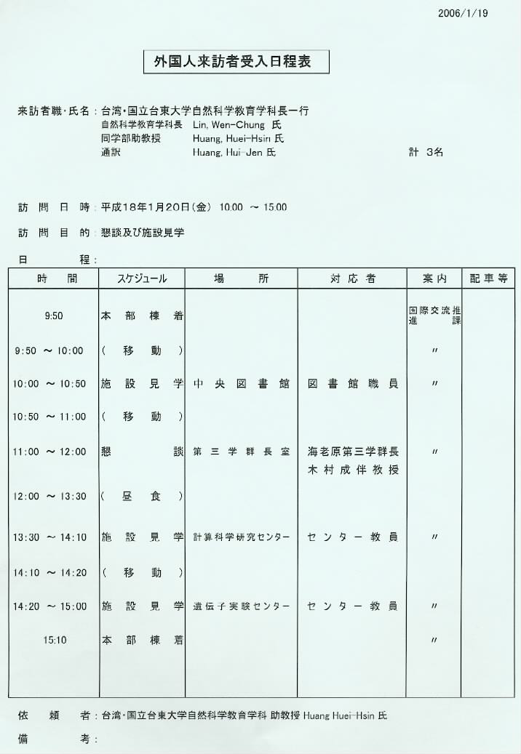

附錄二、台灣與筑大交換學生資料
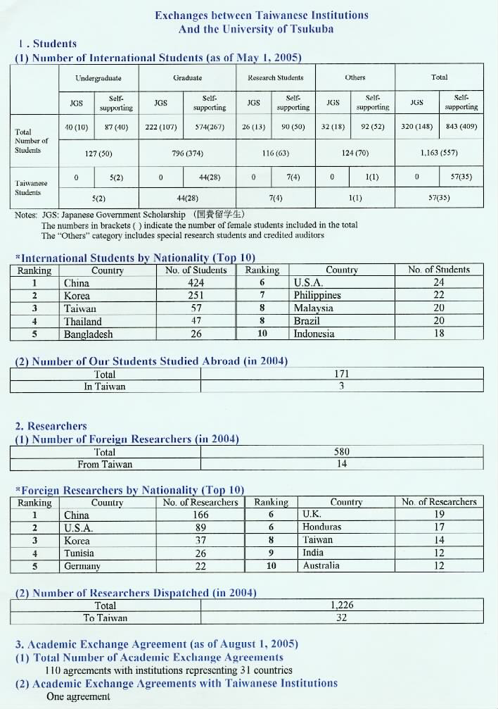

附錄三、筑波大學學群新規劃表
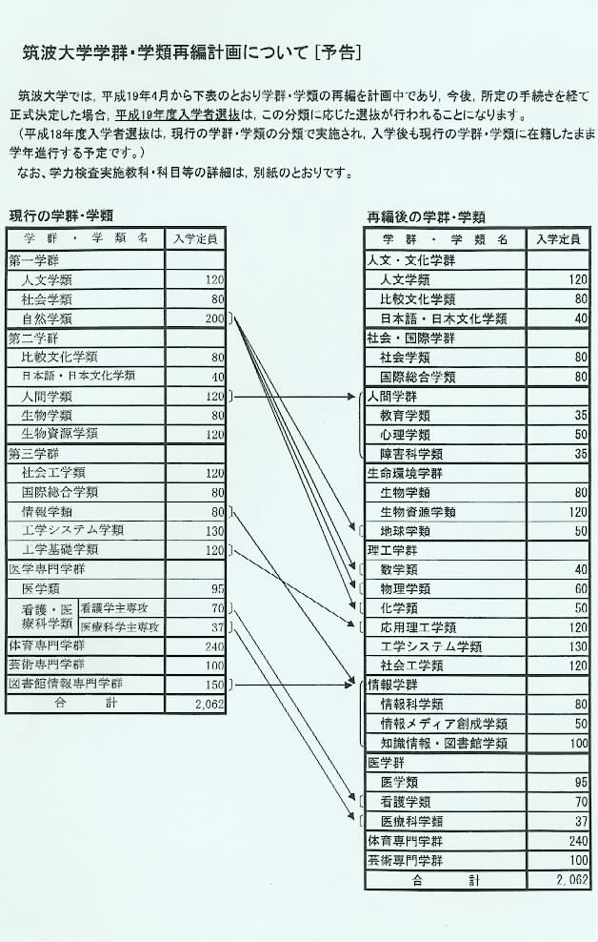

附錄四、拜訪人員名片
